Éremesővel zártak a Széchenyi István Egyetem versenyzői a szakképzési Európa-bajnokságon
A Széchenyi István Egyetemhez kötődő fiatalok egy arany-, két bronz- és egy kiválósági éremmel tértek haza a szeptember 9–13 között a dániai Herningben megrendezett EuroSkills szakképzési Európa-bajnokságról. Az intézmény hallgatói és oktatói ipar 4.0, villanyszerelés, autószerelés és grafikus kategóriában járultak hozzá a magyar csapat sikereihez.
A napokban Dániában rendezték meg az EuroSkills 2025 versenyt, amelyen hazánk kiválóan teljesített: a magyar csapat 32 ország közül a negyedik helyen zárt, összesen 16 érmet szerezve. A győri Széchenyi István Egyetemhez kötődő indulók közül Izsó Roland járműmérnök szakos hallgató aranyérmet nyert Császi Sándorral közösen ipar 4.0 szakágban. A tervezőgrafika szakos Amy Anne Funnell bronzérmet szerzett grafikában, míg a villamosmérnök szakos Losonczi Pétert a villanyszerelő kategóriában díjazták kiválósági éremmel. Rajtuk kívül Tánczos Bence az autószerelő versenyszám bronzérmese lett; az ő felkészülését a Széchenyi István Egyetem Audi Hungaria Járműmérnöki Karának oktatója, Őri Péter, valamint a Nyelvi és Kulturális Központ tanára, Szabó Gábor segítette. Emellett a turizmus-vendéglátás szakos Horváth Berta pincér kategóriában a 17. helyet szerezte meg, értékes tapasztalatokkal gazdagodva a globális mezőnyben.
„A nemzetközi tapasztalat nemcsak a versenyzők, hanem a teljes szakmai közeg számára értékes. Fontosnak tartom, hogy az így megszerzett tudást visszaforgassuk az oktatásba – a legújabb technológiák, nemzetközi példák és módszerek megjelenjenek a tananyagban is” – hangsúlyozta Őri Péter, aki 2018 óta segíti a magyar autószerelő-versenyzők felkészülését.
Mind Izsó Roland, mind Losonczi Péter tapasztalt résztvevőnek számít, hiszen a 2024-es WorldSkills világbajnokságot is megjárták Lyonban, ahol előbbi kiválósági érmet szerzett, utóbbi pedig a 20. helyen végzett. Az elmúlt évi szereplésre építve idén magabiztosan álltak rajthoz. „Megfeszített két év áll mögöttünk, különösen az utolsó hónapok voltak intenzívek, mert a tavalyi szoros eredmény után idén az arany volt a cél. A felkészülés során rengeteg gyakorlati feladatot oldottunk meg, a versenyen pedig egy gyártóállomást kellett kiegészítenünk és szimulációkkal, ipari hálózatokkal működőképessé tenni. Óriási élmény, hogy mindez végül aranyérmet ért, ami közös siker a csapattársammal és mindazokkal, akik támogattak minket” – fogalmazott Izsó Roland.
A verseny intenzitását Losonczi Péter is megtapasztalta. „A lyoni WorldSkills után ez már a harmadik évem volt folyamatos felkészüléssel, és óriási élményként éltem meg a herningi versenyt. Fizikailag és szellemileg is nagyon megterhelt a három nap, de rengeteget tanultam belőle, és különleges érzés volt Magyarországot képviselni Európa legjobbjai között. Ez egy olyan tapasztalat, amit soha nem fogok elfelejteni, olyan volt, mintha az olimpián versenyeztünk volna” – mondta.
Az EuroSkills különlegessége, hogy a fiatal szakemberek valós munkakörnyezethez hasonló feladatokban mérik össze tudásukat több mint húsz szakmában, az építőipartól a kreatív iparágakon át egészen az informatikáig. Magyarország több mint egy évtizede vesz részt rendszeresen az EuroSkills és WorldSkills versenyeken, amelyek a szakképzés és a felsőoktatás együttműködésének sikertörténeteivé váltak. A következő nagy megmérettetésre, a 2026-os kerül sor sanghaji világbajnokságra a Széchenyi István Egyetem oktatói már megkezdték Albrecht Martin szakmai és nyelvi felkészítését, aki autószerelésben képviseli hazánkat.
Sajtókapcsolat:
- Hancz Gábor, igazgató
- Kommunikációért és Sajtókapcsolatokért Felelős Igazgatóság
- +36 96 503 400/3788
- hancz.gabor@sze.hu
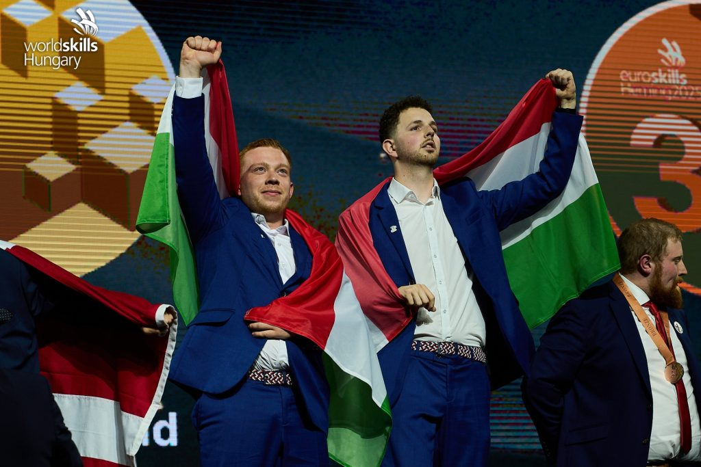 | © Fotó: Magyar Kereskedelmi és Iparkamara
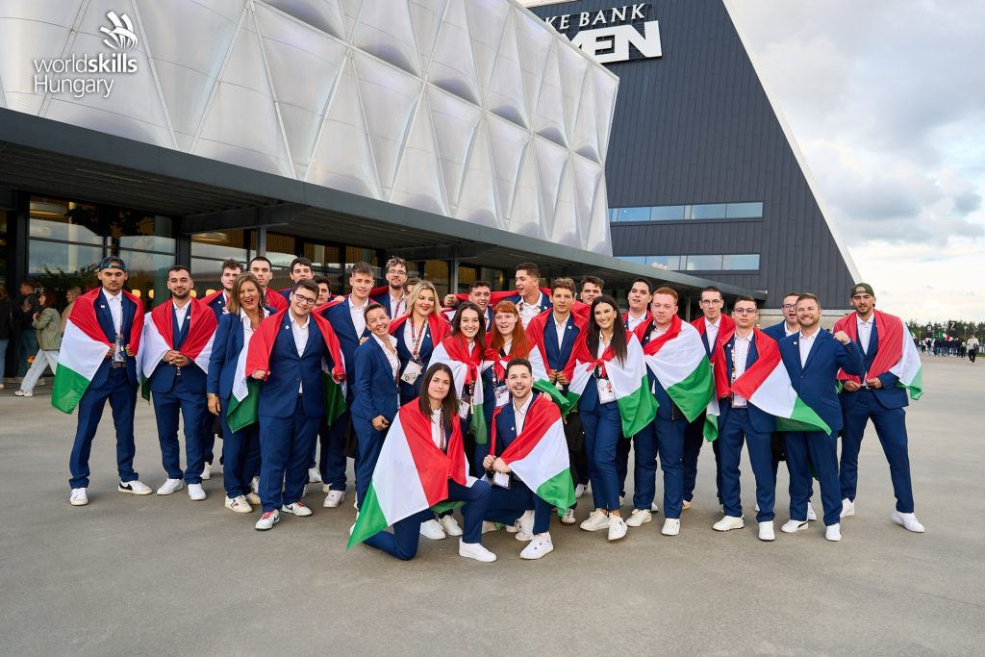 | © Fotó: Magyar Kereskedelmi és Iparkamara
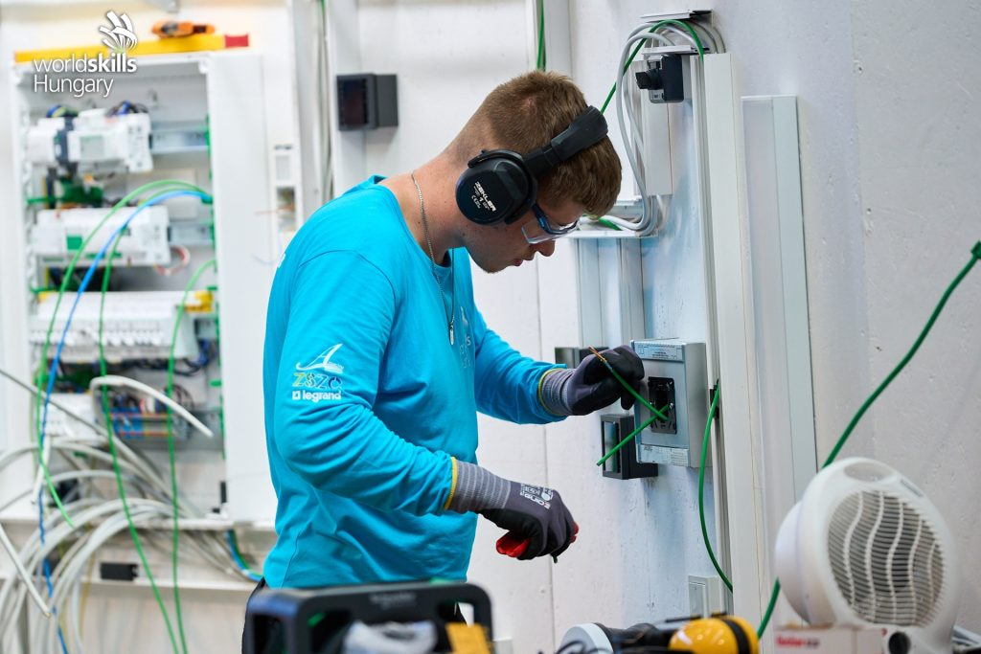 | © Fotó: Magyar Kereskedelmi és Iparkamara
Eredeti tartalom: Széchenyi István Egyetem
Továbbította: Helló Sajtó! Üzleti Sajtószolgálat
Ez a sajtóközlemény a következő linken érhető el:

